Добрый день, 22 группа!

Продолжаем общаться дистанционно.
Обязательно напишите конспект, выполните задания урока,
домашнюю работу.
Не торопитесь! Будьте внимательны!
Вопросы прошу задавать в нашей группе WhatsApp
Жду Ваших ответов на адрес электронной почты nastenkapo2017@mail. ru
С уважением, Анастасия Владимировна

ТЕМА УРОКА: «ВЕРОЯТНОСТЬ И ЕЕ СВОЙСТВА»
Вчера на уроке мы начинали изучение нового раздела математики «Элементы теории вероятностей и математической статистики», дали определение теории вероятности и поговорили о истории ее появления.
Сегодня на уроке мы рассмотрим простейшие понятия теории вероятностей.
В теории вероятностей рассматривается следующая модель изучаемых явлений реальной жизни: проводится опыт (испытание), в результате происходят случайные события (обычно говорят короче – события).
Например, бросают монету и смотрят, какая ее сторона оказалась сверху. В результате этого опыта может выпасть орел – это одно событие, а может выпасть решка– это другое событие. Поскольку выпадение орла зависит от случая, то это случайное событие.
Итак, дадим определение первичных понятий теории вероятностей.
Опыт (испытание) – это производимые действия.
Событие – это результат опыта.
Какое-либо конкретное событие является, как правило, делом случая (оно может произойти, а может и не произойти) и поэтому оно называется случайным.
Пример. Стрелок стреляет по мишени, разделенной на четыре области. Выстрел – это испытание. Попадание в определенную область мишени – событие.
В жизни мы постоянно сталкиваемся с тем, что некоторое событие может произойти, а может и не произойти.
Например, в 12.00 по мосту проедет красная машина, перед машиной пробежит черная кошка или при бросании кубика выпадет тройка.
Такие непредсказуемые события называются случайными.
Теория вероятностей изучает различные модели случайных событий, их свойства и характеристики. Разумеется, эта теория не может однозначно предсказать, какое событие в реальности произойдет, но может оценить, какое событие наиболее вероятно. При этом будем считать, что случайные события равновероятные (или равновозможные), - идеализированная модель.
Два события, которые в данных условиях могут происходить одновременно, называются совместными, а те, которые не могут происходить одновременно, - несовместными.
Примеры:
1. Из ящика с деталями наудачу извлечена деталь. Появление стандартной детали исключает появление нестандартной детали. События «появилась стандартная деталь» и «появилась нестандартная деталь» - несовместные.
2. Брошена монета. Появление орла исключает появление решки. События «появился орел» и «появилась решка» - несовместные.
Равновозможными называются события, когда в их наступлении нет преимуществ.
Неравновозможные события те, у которых в наступлении одного из событий есть какое- то преимущество.
Примеры:
1. Появление орла или решки при бросании монеты представляют собой равновероятные события.
2. Пусть бросают игральную кость. В силу симметрии кубика можно считать, что появление любой из цифр 1, 2, 3, 4, 5 или 6 одинаково возможно (равновероятно).
Событие, которое происходит всегда, называют достоверным событием. Вероятность достоверного события равна 1.
Событие, которое не может произойти, называется невозможным. Вероятность невозможного события равна 0.
Примеры:
1. Машина заведется без аккумулятора. При бросании кубика выпадет семерка. Это невозможные события.
2. Машина заведется с аккумулятором. При бросании кубика выпадет число, меньше семи. Это достоверные события.
3. Пусть, например, в автосалоне продаются только белые автомобили, продают один. Тогда продажа белого автомобиля – достоверное событие; продажа черного автомобиля – невозможное событие.

Так что же такое «теория вероятностей»?
Теория вероятностей – раздел математики, изучающий закономерности случайных явлений: случайные события, случайные величины, их свойства и операции над ними.
Вероятность – это численная характеристика реальности появления того или иного события.

Классическое определение вероятности.

Вероятностью события А при проведении некоторого испытания называют отношение числа тех исходов, в результате которых наступает событие А, к общему числу всех (равновозможных между собой) исходов этого испытания.

Для решения задач используют алгоритм нахождения вероятности случайного события
Для нахождения вероятности случайного события А при проведении некоторого испытания следует найти:
1) число N всех возможных исходов данного испытания;
2) количество N(A) тех исходов, в которых наступает событие А;
3) частное N(A)/ N, оно и будет равно вероятности события А.
Принято вероятность события А обозначать так: Р(А).
Следовательно,
Р(А)= N(A)/ N

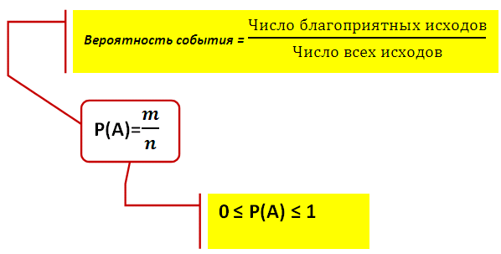

Попробуем решить задачу!!!
В среднем из 1000 аккумуляторов, поступивших в продажу, 6 неисправны. Найдите вероятность того, что один купленный аккумулятор окажется исправным.
Решение:
Элементарный исход – случайно выбранный аккумулятор.
Поэтому N = 1000.
Событию А = {аккумулятор исправен} благоприятствуют 1000 – 6 = 994 исхода.
Поэтому N(A) = 994.

Тогда,
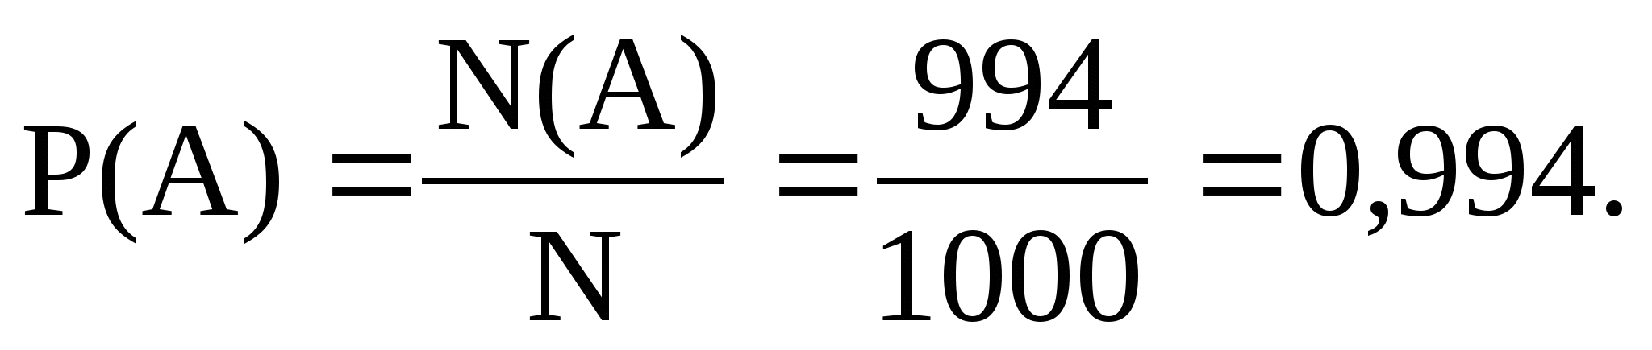
Ответ: 0,994.
Решите самостоятельно!!!
На завод привезли партию из 1000 подшипников. Случайно в эту партию попало 30 подшипников, не удовлетворяющих стандарту. Определить вероятность Р(А) того, что взятый наудачу подшипник окажется стандартным.

Домашнее задание!!!
Приведите по 2 примера: равновозможных и неравновозможных события, достоверных и невозможных, совместных и несовместных.

